
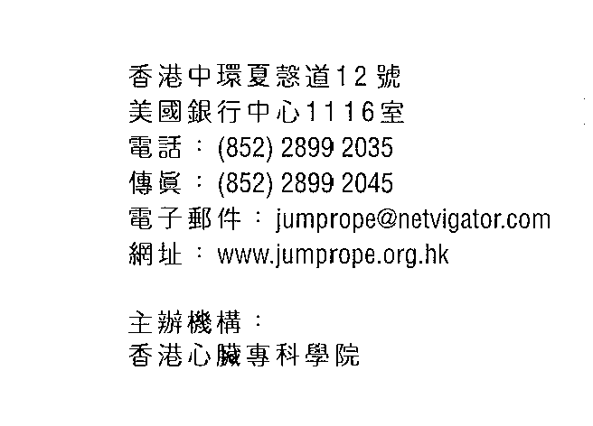
4
「跳繩強心 – 金章計劃」
established since 1999

幼稚園登記表格 (20 /20 )
學校名稱： | _______________________________________ |  |  |  |  |  |  |  |  |  |  | 校長姓名： |  |  |  | ______________________
地址： | ______________________________________________________________
老師  統籌聯絡人：__________________ /主任 |  |  |  |  |  |  |  | 電話：______________ |  |  |  |  |  | 傳真：_______________
本校第 年參加此計劃。 |  |  |  |  |  |  |  |  |  |  | 電郵 : __________________________________
擬定舉辦「跳繩同樂日」的日期：(年/月/日)
預計參與學生人數： |  | ________________ |  |  |  |  |  |  |  |  | 學生級別： |  | _______________________
如需要以下物資及教材，請在內加上✓號（統籌處保留最終決定權）：

r 單人繩 (共多20條) |  |  | 7呎 (黑色) |  |  |  | 條 |  | r「宣傳海報」 |  |  |  |  |  |  |  |  | 3張
r 雙人繩 (共多4條) |  |  | 10呎 (深藍色) |  |  |  | 條 |  | r籌款信封(每位一個) |  |  |  |  |  |  |  |  | 個
本校同意在本學年(20 /20 )內推行「跳繩強心」計劃，包括①教授跳繩、②推廣心臟健康教育、③舉行籌款活動及④舉辦“跳繩同樂日”。
校長簽署及蓋校印 |  |  |  |  | 統籌聯絡人簽署 |  |  |  |  |  |  |  |  |  |  |  | 日期

將填妥表格傳真至2899 2045或電郵至fion@hkcchk.com

